快递物流管理系统

耦合度量文档

AXIS工作组

南京大学软件学院

2015-11-16

1. **Depth of Inheritance（dit）的度量**
2. **ELMSClient模块的度量数据：**

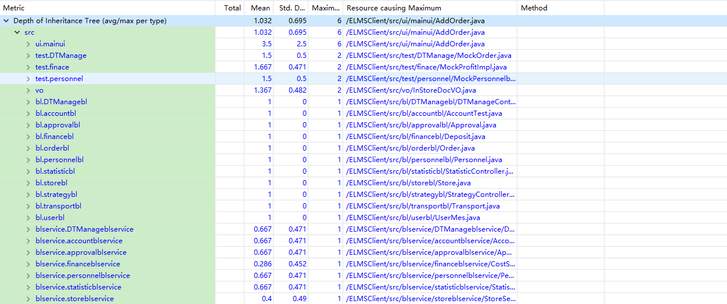

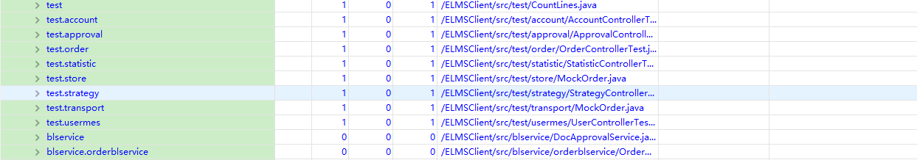

1. **ELMSServer模块的度量数据**

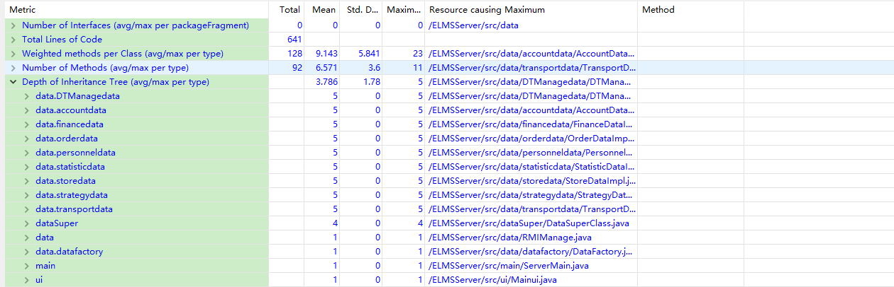

1. **Common模块的度量数据**

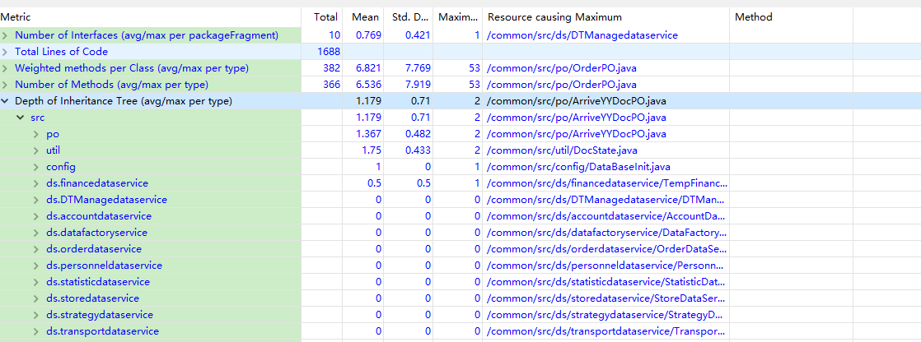

1. **Number of Children（noc）的度量**
2. **ELMSClient模块的度量数据：**

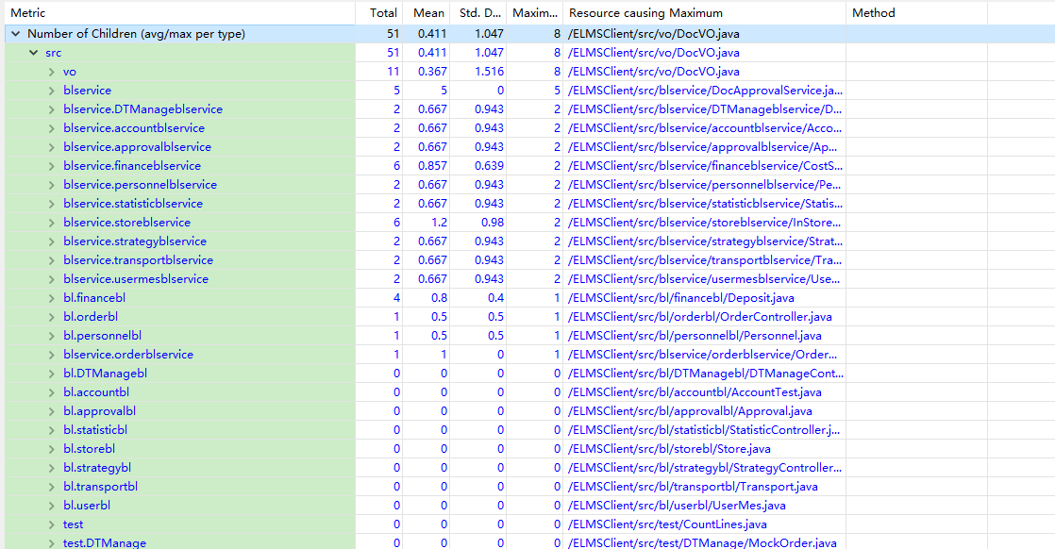

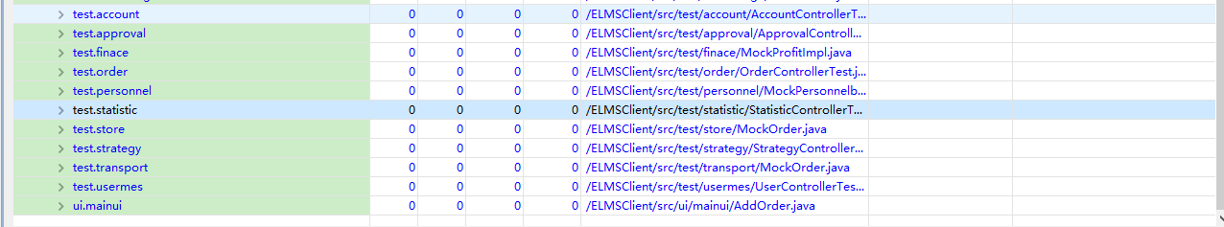

1. **ELMSServer模块的度量数据**

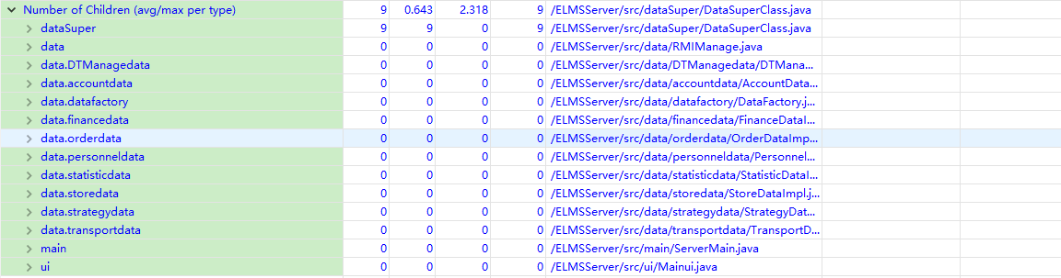

**3、 Common模块的度量数据**

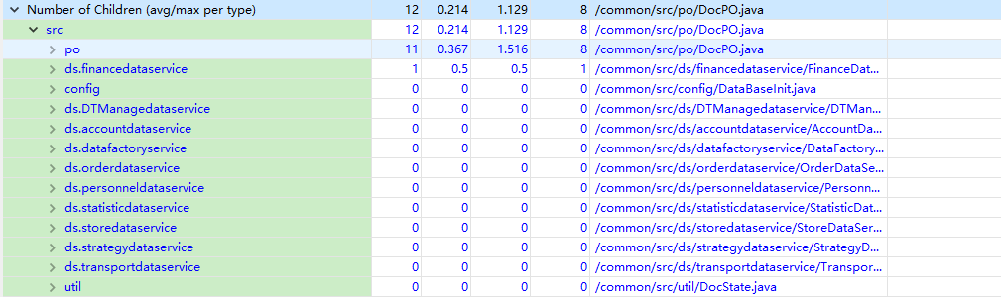

1. **After coupling（dac）的度量**
2. **ELMSClient模块的度量数据：**

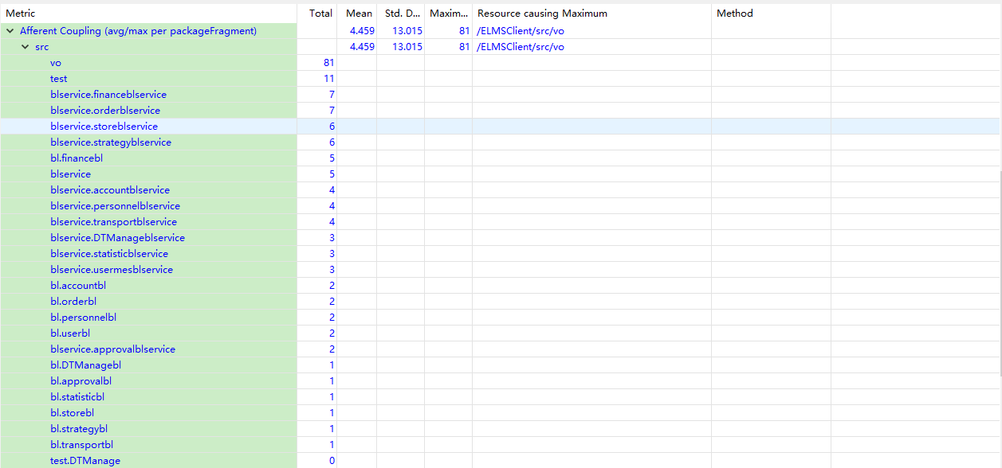

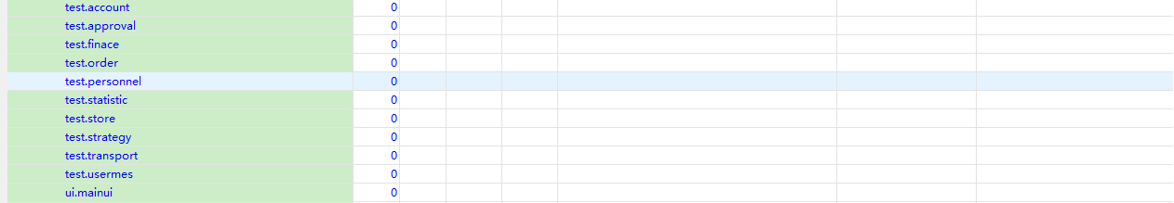

1. **ELMSServer模块的度量数据**

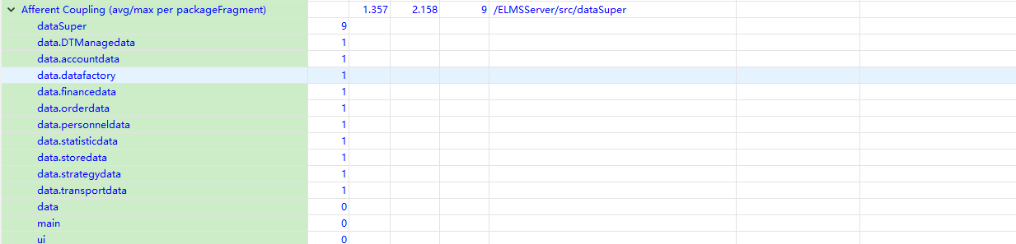

**3、 Common模块的度量数据**

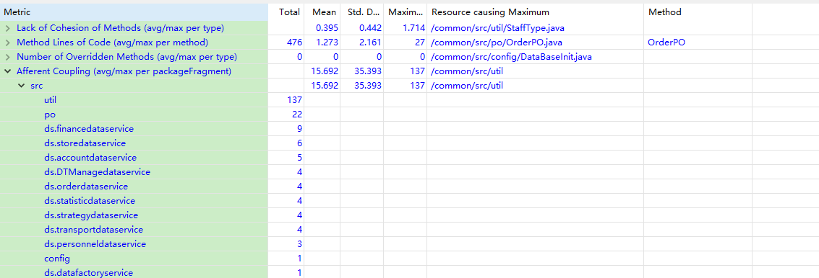

1. **Efferent Coupling（cbo）的度量**
2. **ELMSClient模块的度量数据：**

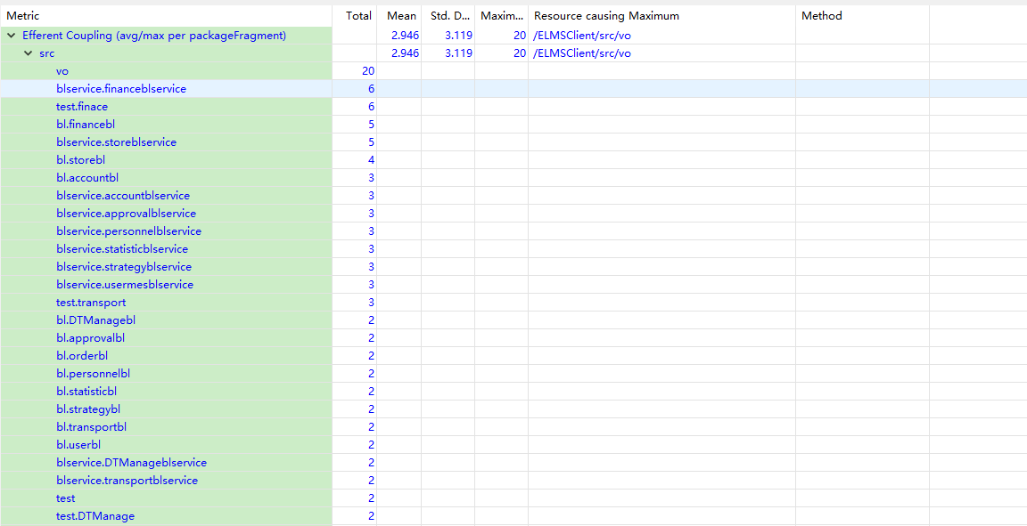

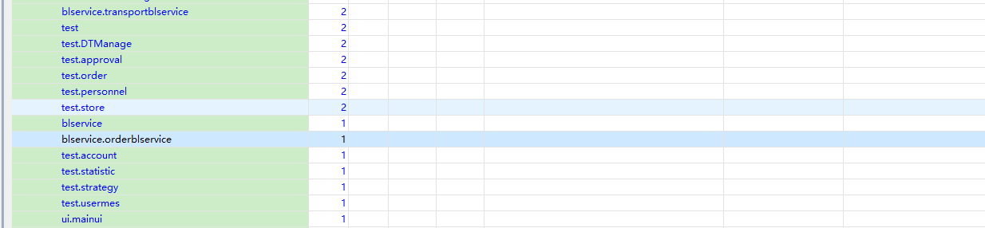

1. **ELMSServer模块的度量数据**

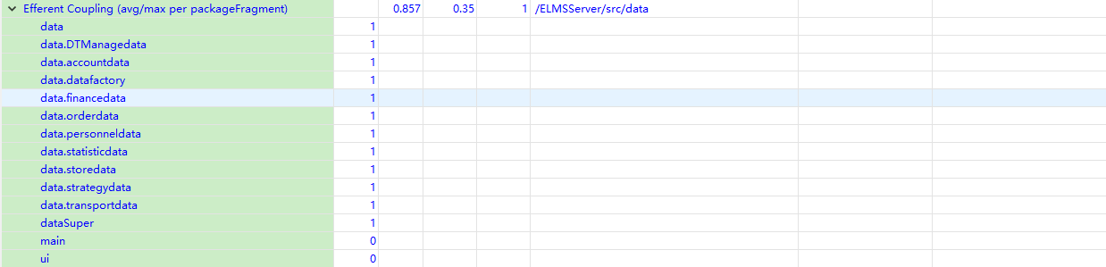

**3、 Common模块的度量数据**

